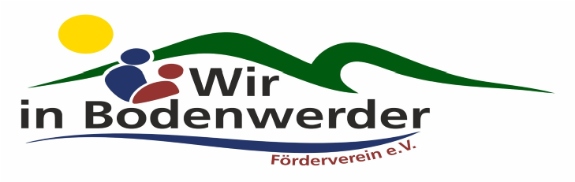

Termine August 2026

Mi 05.08. 19.00 – 21.00 Workshop – Konzept WiB
Do 06.08. 09.00 – 13.00 Sprechtag der GleichstBeauftragten
Do 06.08. 15.30 – 17.30 Handgemacht
Sa 08.08. 10.00 – 16.00 ReparaturTreffpunkt
Di 11.08. 09.30 – 11.30 InterkulturellerKontaktTreff
Do 13.08. 18.00 Spieleabend
Mi 19.08. 19.00 – 21.00 Gesprächsrunde – evtl. Stadtführung
Do 27.08. 18.00 Spieleabend

